МБОУ СОШ 4

Применение
информационных технологий
на уроках окружающего мира



Подготовила: учитель начальных классов
Драчкова Н.В.

Белореченск
2013

Применение информационных технологий
на уроках окружающего мира

Качество, эффективность и доступность являются ключевыми моментами модернизации образования. На современном этапе общество предъявляет образованию социальный заказ на формирование развитой, свободно и творчески мыслящей личности, способной результативно использовать всё наработанное человечеством, стремящейся к благополучию не только личному, но и общественному.
Сегодня наблюдается возрастание объёма программного материала, его содержание модернизируется в соответствии с современными условиями. Однако у учащихся наблюдается дефицит умений:
1) работать с текстом;
2) давать развернутые ответы;
3) обращать внимание на детали;
4) сопоставлять, сравнивать материал разноплановых текстов (удерживать информацию, реферировать её;
5) осуществлять поисковый вид чтения;
6) анализировать материал. Практика показывает, что это связано с неумением работать с информацией младших школьников.
В современном мире необходимыми инструментами практически любой деятельности, в том числе и учебной, являются компьютерная техника, информационные и коммуникационные технологии. Вот почему так важно научить, учащихся начальных классов работать с различными видами информации с помощью компьютера и обеспечить им доступ к средствам информационных технологий в процессе решения учебно-познавательных задач.

Роль ИКТ в учебном процессе.

Внедрение информационных технологий в начальную школу даёт возможность учителю помочь ребёнку освоить новые, неизведанные ранее просторы.
Какие новые возможности в преподавании открываются при внедрении современных информационных технологий в начальную школу? Какое место отводят компьютеру на своих уроках учителя начальных классов?
Применение информационных технологий в учебно-воспитательном процессе — это обоснованная и осознанная деятельность, направленная на формирование у школьников определенной системы интеллектуальных и практических умений.
1. Применение ИКТ на уроках усиливает положительную мотивацию обучения, активизирует познавательную деятельность учащихся.
2. Использование ИКТ позволяет проводить уроки на высоком эстетическом и эмоциональном уровне; обеспечивает наглядность, привлечение большого количества дидактического материала.
3. Повышается объём выполняемой работы на уроке в 1,5-2 раза; обеспечивается высокая степень дифференциации обучения (почти индивидуализация).
4. Расширяется возможность самостоятельной деятельности; формируются навыки подлинно исследовательской деятельности.
5. Обеспечивается доступ к различным справочным системам, электронным библиотекам, другим информационным ресурсам. Также возможность проверки знаний учащихся через тестовые задания, выводимые на экран. А всё вместе, конечно же, способствует повышению качества образования.

Использование интерактивной доски позволяет быстро предъявлять информацию и быстро скрывать её, что существенно экономит время, повышая при этом привлекательность формы подачи материала. Учитель избавляется от длительной подготовки к уроку на перемене. Можно отказаться и от использования переносных таблиц и плакатов, за исключением тех, которые должны быть у учащихся перед глазами постоянно.
Потратив время на подготовку урока дома, учитель сможет сэкономить время на уроке, а ученикам подать материал в красочной, привлекательной и современной форме, решая при этом, кроме учебных, ещё и воспитательные задачи.

Необходимо также сказать о том, что высказываются опасения об отрицательном воздействии компьютера на процесс обучения в начальной школе. Изучение литературы, отзывы коллег-учителей дают основание утверждать, что применение ИКТ в работе с младшими школьниками, ориентированное на поддержку традиционных курсов обучения, не только не отвлекает детей от школьного предмета, но и создает условия для повышения эффективности его изучения. Надо помнить, что внедрение компьютерных технологий обучения в начальной школе должно быть постепенным. Должны строго соблюдаться и выполняться требования СанПИна.

ИКТ и «Окружающий мир».

Одним из предметов, требующих дополнительные средства обучения, является урок окружающего мира. Специфика которого состоит в том, что он, имея ярко выраженный интегрированный характер, соединяет в равной мере природоведческие, обществоведческие, исторические знания и даёт обучающемуся материал естественных и социально-гуманитарных наук, необходимых для целостного и системного видения мира в его важнейших взаимосвязях.
Главной целью курса является формирование основ научного мышления ребёнка в области природы и социума; формирование целостной картины мира и осознание места в нём человека на основе единства рационально-научного познания эмоционально- целостного осмысления ребёнком личного опыта общения с людьми, обществом и природой. Курс обладает широкими возможностями для формирования у младших школьников фундамента экологической и культурологической грамотности и соответствующих компетентностей – умений проводить наблюдения в природе и людей, правила здорового образа жизни.
В процессе изучения предмета «Окружающий мир» учащиеся не остаются пассивными наблюдателями. Они, изучая разделы курса, познают природные и социальные процессы, обмениваются мыслями. При этом перед учителем стоит задача учить детей приёмам сравнения, сопоставления, обобщения и анализа.
Уроки окружающего мира требуют наглядности для лучшего усвоения материала. Здесь на помощь приходит компьютер с его неограниченными возможностями.
Применение ИКТ на уроке позволяет:
- иллюстрировать авторский текст,
- показывать фотографии необыкновенных растений и животных, памятников, городов, известных людей и т.д.;
- отправиться в увлекательные путешествия;
- вывести на доску отсканированные фрагменты учебника или рабочей тетради, иллюстрации книг, карты, схемы и работать с ними;
- представлять видеоматериалы на темы «Жизнь животных», «Экологические проблемы» и т.д.;
- вставлять аудиозаписи «Голоса животных», музыкальное сопровождение при демонстрации фото- и видеоряда.
- дополнять материал учебника красочными слайдами, позволяющими расширить возможности восприятия информации учениками.
Экран притягивает внимание, которого мы порой не можем добиться при фронтальной работе с классом. На экране можно быстро выполнить задание, проверить правильность ответов при тестировании; превратить разрозненные предложения в связный текст.
Уроки окружающего мира с использованием ИКТ кроме учебных целей по предмету имеют ещё и задачи по формированию информационной грамотности учащихся:
- получение знаний, позволяющих перерабатывать, осмыслять, оценивать большие потоки современной информации и умений пользоваться и управлять ей для различных практических целей;
- овладение современными информационными – коммуникационными технологиями (ИКТ) как инструментом профессиональной деятельности и общей культуры человека.
Использовать информационные технологии возможно на всех этапах урока: при объяснении нового материала, закреплении, повторении, контроле.
Этап подготовки учащихся к активному и сознательному усвоению материала (анимация, видео, звук).
Этап усвоения новых знаний (послайдовое изложение материала, таблицы, схемы, анимация).
Этап закрепления новых знаний (тесты, вопросы, упражнения, задания различного характера).

Наиболее удачной формой использования ИКТ являются презентации, созданные при помощи программы Microsoft Power Point. В ней могут быть показаны наиболее выигрышные моменты темы урока. Так, например, можно поэтапно в движении показать протекающие процессы, географические карты, схемы. Главное в презентациях — тезисность, информативность, наглядность, увлекательность, большой объём, скорость, дифференцированные уровни информации, контроль и стимул к обучению.
Типы уроков с использованием презентаций в программе Power Point:
1) лекционные, которые имеют главной целью, не иллюстрировать, а зрительно дать сложный материал для записи учащимся в удобной форме,
2) уроки – иллюстрации по темам, где существует необходимость ярких зрительных образов,
3) уроки – наглядные пособия, помогающие как образцы, создавать учащимся подобные работы самостоятельно.
Слайды, выведенные на большой экран – прекрасный наглядный материал, который не только оживляет урок, но и формирует вкус, развивает творческие и интеллектуальные качества личности ребёнка. Эффективность работы со слайдами, картинами и другими демонстрационными материалами будет намного выше, если дополнять их показом схем, таблиц. Немаловажным условием использования на уроке средств Power Point является параллельное использование карт в атласе, заданий в рабочих тетрадях. Это позволяет ребятам переносить знания в новые условия обучения и быстрее находить отображаемый объект. На последнем слайде обязательно должно быть домашнее задание для учащихся.
Приведу пример урока окружающего мира для 2 класса по теме: «Животный и растительный мир болот».

Использование обучающих программ.

Конечно, использование ИКТ на каждом уроке достаточно сложно и трудоёмко, так как возрастает роль и ответственность учителя. Ему всегда приходится находиться в поиске приёмов и средств организации учебно-познавательной деятельности учащихся так, чтобы урок был максимально информативным, продуктивным, а главное — незабываемым.
При подготовке к урокам с использованием ИКТ уходит очень много времени для создания собственных презентаций, поэтому я часто использую электронные ресурсы учебного назначения: ресурсы Интернет, и уже существующие обучающие программы. Например, электронные энциклопедии «Хочу всё знать!», «Энциклопедия животных», «Природа России», «От плуга до лазера», «Детская энциклопедия Кирилла и Мефодия». Они содержат не только текстовую информацию об окружающем мире и обществе, но и фото-, аудио-, видеоряды, анимацию, карты, схемы, викторины.
Применение компьютерных программ на уроках позволяют:
- повысить интерес учащихся к предмету;
- интенсивно усваивать учебный материал;
- улучшить качества обучения за счёт возможности наглядно увидеть результаты своей работы;
- сделать обучение интересным и разнообразным по форме;
- показать в динамике сложные для понимания процессы;
- вступить в диалог с компьютерной программой;
- легко пользоваться справочным материалом;
- выполнять небольшие исследования и проекты.

Результаты применения ИКТ.

Учебный процесс, направленный на развитие логического и критического мышления, воображения, самостоятельности с помощью средств ИКТ оправдывает себя во всех отношениях. Дети с удовольствием погружаются в материал урока, рассказывают дома об увиденном на экране, да и к природе начинают относиться более внимательно и бережно. ИКТ вызывает у младшего школьника интерес; анимационные фрагменты приближают изучаемые процессы к жизни ребёнка. Дети заинтересованы, приобщены к творческому поиску; активизирована мыслительная деятельность каждого. Создаются благоприятные условия для лучшего взаимопонимания учителя и учащихся, их сотрудничества в учебном процессе. Ребёнок становится ищущим, жаждущим знаний, неутомимым, творческим, настойчивым и трудолюбивым.
Также применение новых информационных технологий в традиционном начальном образовании позволяет дифференцировать процесс обучения младших школьников с учётом их индивидуальных особенностей, даёт возможность творчески работающему учителю расширить спектр способов предъявления учебной информации, позволяет осуществлять гибкое управление учебным процессом, что является социально значимым и актуальным в наше время.

Использованная литература

1. Бизяева Н. Информационно-компьюторные технологии на уроке окружающего мира // Начальная школа. – 2009. - № 2. – С. 48 – 50.
2. Захарова В. Роль информационно-коммуникационных технологий в реализации системно-деятельностного подхода к обучению // Начальная школа. – 2011. - № 8. – С. 20 – 23.
3. Захарова Н. Внедрение информационных технологий в учебный процесс // Начальная школа. – 2008. - № 1. – С. 31 – 33.
4. Казеичева И. Особенности использования современных информационных технологий в работе учителя начальных классов // Начальная школа. – 2011. - № 3. – С. 14 – 16.
5. Марданова Е. Формирование навыков использования информационной среды // Начальная школа. – 2009. - № 4. – С. 21 - 24
6. Сабыров Б. Компьютерное обучение предмету «Окружающий мир» // Начальная школа. – 2011. - № 11. – С. 22 – 24.

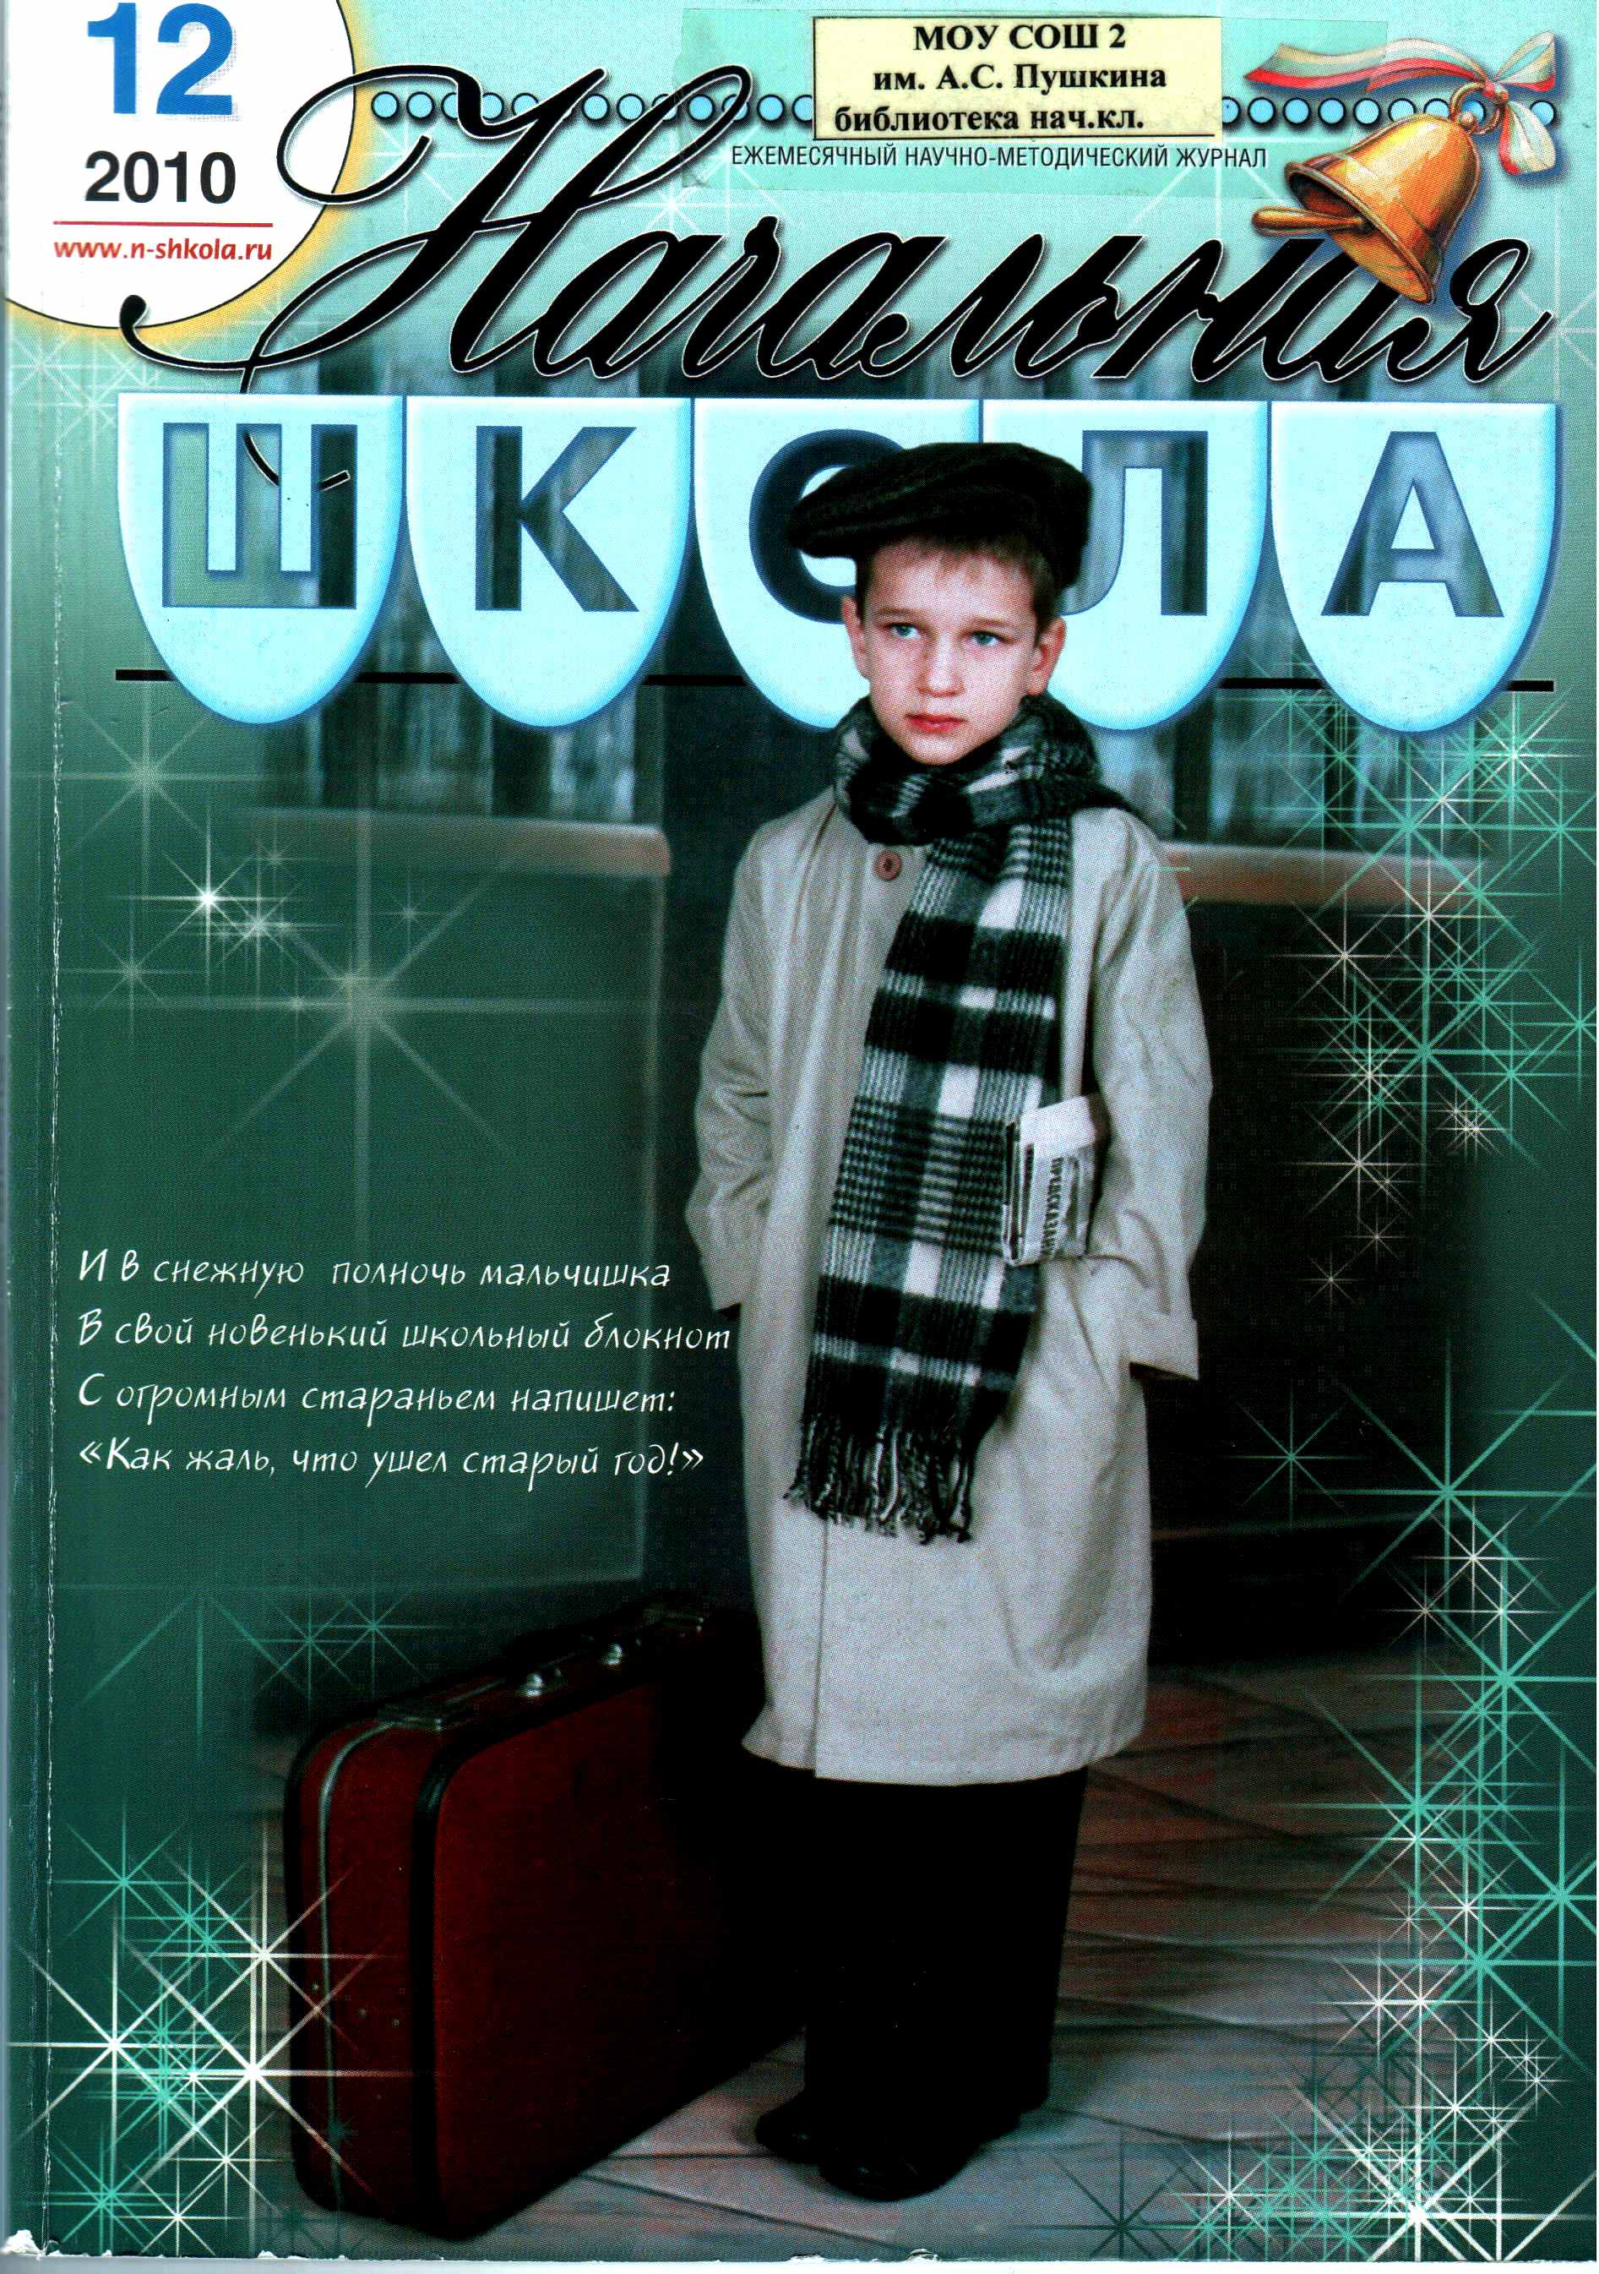

Приложение

Использование информационных технологий
при изучении темы: «Животный и растительный мир болот» (2 класс)

Программа «Начальная школа XIX века».
Цель урока.
- Образовательная: расширить представления учащихся о животном и растительном мире водоёмов: болот.
- УУД: регулятивныые: организовывать свой труд, контроль и анализ собственной деятельности;
коммуникативные: нахождение и переработка информации, работа с текстом;
познавательные: умение применять знания в различных видах деятельности (в частности при работе на компьютере).
- Воспитательная: воспитывать бережное отношение к окружающему миру.
Задачи урока:
- Создать «ситуацию успеха» на известном учащимся материале через работу с тестом.
- Создать условия для включенности каждого ребёнка в работу.
- Организовать работу учащихся для самостоятельного изучения нового материала через работу с компьютером и учебником.
Оборудование: компьютеры, проектор, проекционный экран, ЦОР «Природа, человек, общество», 2004 ООО “ДОС” – ЭУП для поддержки и сопровождения обучения в начальной школе. Авторы: Н.Ф.Виноградова, В.А.Самкова и др.
Учебник: Виноградова Н.Ф. Окружающий мир: Учебник для 2 класса общеобразовательных учреждений. – М.: Вентана – Граф, 2012.
Рабочая тетрадь: Виноградова Н.Ф. Учимся думать и фантазировать. 2 класс. – М.: Вентана – Граф, 2012.

Слайды, используемые в ходе урока

Слайд № __. «Растительный и животный мир водоёмов». С помощью этих слайдов напоминали ученикам тему предыдущего урока.

Слайд № __. Ответы для взаимопроверки. Для проверки знаний использовали традиционный метод, выполнение заданий в рабочих тетрадях. Взаимопроверка теста. Учащиеся обмениваются тетрадями, проверяют работу напарника. Правильный ответ отмечают знаком +. Неправильный ответ - знаком -. Для решения следующего вопроса также обращаемся слайду № 2. В каких водоёмах обитают эти растения и животные? Учащиеся отвечают: в реках и озёрах.

Слайд № __. Изучение нового материала. Открытие новых знаний. Попробуем сегодня ответить на такие вопросы:
- Как образуются болота?
- Какие растения заселяют болота?
- Разнообразие животного мира болот.
- Охрана болот.
- Это интересно!

Для этого нам нужно поработать с материалом учебника и дополнительной литературой.

Слайд № __. Рефлексия.
Дети должны продолжить фразы.
- Урок привлек меня тем, что…
- Мне больше всего удалось…
- Мне не удалось…
- Кто хочет поделиться своими мыслями?

Слайд № __. Домашнее задание.

- Всё ли мы уже узнали о болотах?
- Что бы вы себе тогда задали домой?
- Над чем будем работать на следующем уроке?

Приготовить сообщение по теме: «Растительный и животный мир болот».
Учебник: с. 127 – 130.

Написание домашнего задания на слайде экономит время учителя и время объяснения домашнего задания для класса, помогает учителю рационально использовать время урока. И на следующем уроке учитель будет проверять выполнения домашнего задания с помощью данного слайда.

